习题八

一、选择题
1．求温度为27℃时，对应于方均根速率的氧气分子的德布罗意波长为[ ]。
（A）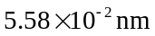；（B）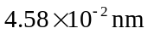；（C）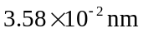；（D）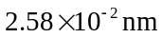。
2．如果电子显微镜的加速电压为40kV，则经过这一电压加速的电子的德布罗意波长
为[ ]。
（A）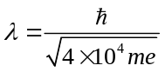；（B）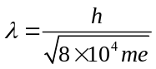；（C）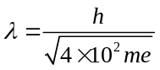；（D）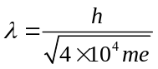

3．氦氖激光器所发红光波长λ = 632.8 nm，谱线宽度Δλ=10⁻⁹ nm，利用不确定关系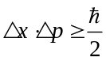，求当这种光子沿x方向传播时，它的x坐标的不确定量是[ ]。
（A）42.56km； （B）31.87km； （C）39.65km； （D）25.37km。

4．动能为1.0 eV的电子的德布罗意波的波长为[ ]。
（A）2.15nm； （B）3.26nm； （C）1.23nm； （D）2.76nm。

5．已知地球跟金星的大小差不多，金星的平均温度约为773 K，地球的平均温度约为293 K。若把它们看作是理想黑体，这两个星体向空间辐射的能量之比为[ ]。
（A）32.6； （B）52.7； （C）26.3； （D）48.4。

二、填空题
1．测定核的某一确定状态的能量不准确量为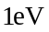，则这个状态的最短寿命是 秒。

2．钾的截止频率为4.62 × 10¹⁴ Hz，今以波长为435.8 nm的光照射，则钾放出的光电子的初速度为 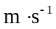。

3．用波长为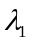的单色光照射某光电管阴极时，测得光电子的最大动能为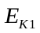；用波长为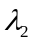的单色光照射时，测得光电子的最大动能为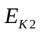。若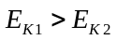，则 。（填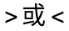）

4．入射的X射线光子的能量为0.60 MeV，被自由电子散射后波长变化了20%，则反冲电子的动能为 MeV。

5．在康普顿效应中，入射光子的波长为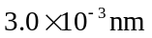，反冲电子的速度为光速的60％，求散射光子的波长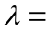 nm；散射角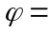 。

三、计算题
1．一质量为40g的子弹以1. 0 × 10³ m/s的速率飞行，求：（1）其德布罗意波的波长；（2）若子弹位置的不确定量为0.10 μm，利用关系，求其速率的不确定量。

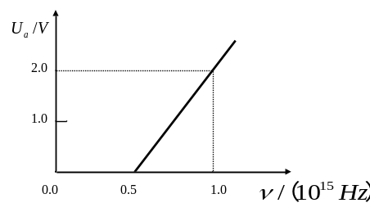
2．图为某种金属的光电效应实验曲线。试根据图中所给资料求出普朗克常数和该金属材料的逸出功。

3．金属钾的逸出功为2.00eV，求：
（1）光电效应的红限频率和红限波长；（2）如果入射光波长为300nm，求遏止电压。

4．波长λ₀ = 0.01nm的X射线与静止的自由电子碰撞。在与入射方向成90º角的方向上观察时，散射X 射线的波长多大？求反冲电子的动能和动量（并算出方向θ）。
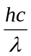
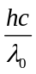
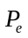

5．康普顿实验中，当能量为0.5MeV的X射线射中一个电子时，该电子获得0.10MeV的动能。假设原电子是静止的，求
（1）散射光的波长λ₁；（2）散射光与入射方向的夹角ϕ（1MeV=10⁶eV）。

